CIDADES MÉDIAS, PENDULARIDADE E REGIÃO: IDENTIFICANDO ÁREAS URBANAS FUNCIONAIS EM REGIÕES DO RIO GRANDE DO SUL – BRASIL

Resumo: Uma das características da globalização econômica é a crescente especialização e intensa mobilidade espacial de fluxos diversos (capitais, mercadorias, informações e pessoas). Esses processos agravam as desigualdades socioespaciais, ampliando a fragmentação territorial, mas também reforçando interações e articulações entre cidades e entre cidades e regiões, através das redes urbanas regionais. Nesse contexto, e notadamente na escala interurbana e regional, a noção de policentrismo adquire importância na análise dos processos e políticas de desenvolvimento regional e de coesão territorial. As cidades médias centralizam, articulam e intermediam esses fluxos nos espaços regionais. A ideia de regiões policêntricas, mais equilibradas e coesas ganha força tanto nos debates acadêmicos internacionais no campo das ciências sociais, em geral, e no da ciência regional, em particular, quanto na esfera governamental, sobretudo no âmbito da União Europeia, ao ser incorporada nas políticas públicas de ordenamento territorial e de planejamento e desenvolvimento regional.. A partir de uma apreensão crítica desses estudos sobre o policentrismo e de sua necessária adaptação à realidade brasileira, utilizamos metodologicamente a abordagem das áreas urbanas funcionais na análise da centralidade das cidades médias e das suas interações espaciais nas suas regiões de influência, no território do Rio Grande do Sul, no sul do Brasil. Buscamos verificar como se apresentam o processo de constituição e a dinâmica de interações espaciais no interior das áreas urbanas funcionais, bem como quais são as relações e interações que as respectivas cidades médias centralizam e estabelecem com as demais cidades que polarizam, em quatro regiões funcionais de planejamento do estado do Rio Grande do Sul (Regiões 2, 7, 8 e 9), selecionadas para análise. Igualmente buscamos compreender como se apresenta nessas regiões a centralidade das cidades médias, a divisão territorial do trabalho e seus condicionantes e reflexos na dinâmica de urbanização e de funcionamento da rede urbana regional.
Palavras-chave: Cidade Média, Região, Áreas urbanas funcionais, Rede urbana regional.

1- Introdução
O desenvolvimento territorial, diante do avanço da globalização econômica, tem se caracterizado por apresentar crescente especialização e intensa mobilidade espacial de fluxos de naturezas e amplitudes diversas (capitais, mercadorias, informações e pessoas). Tal processo tem levado à promoção e/ou agravamento das desigualdades socioespaciais, mas também ao reforço das interações e articulações entre cidades e entre cidades e regiões, através das redes urbanas regionais.
A ideia de regiões policêntricas e mais equilibradas e coesas tem ganhado força tanto nos debates acadêmicos internacionais no campo das ciências sociais, em geral, e no da ciência regional, em particular, quanto no âmbito da esfera governamental, sobretudo no âmbito da União Europeia, ao ser incorporada nas agendas estatais comunitária e nacionais de formulação e implementação de políticas públicas de ordenamento territorial e de planejamento e desenvolvimento regional (CATTAN, 2007, DAVOUDI, 2007, AALBU, 2004).
A partir de uma apreensão crítica desses estudos e de sua necessária adaptação à realidade brasileira, buscamos utilizar e aplicar metodologicamente a abordagem desenvolvida sobre o policentrismo, as áreas urbanas funcionais e as redes urbanas regionais no estudo da centralidade das cidades médias e das interações espaciais que as mesmas estabelecem em suas regiões de influência, através das redes urbanas regionais em que estão inseridas, em regiões selecionadas do território do estado do Rio Grande do Sul, no Sul do Brasil.
O objetivo do trabalho é abordar a constituição e configuração espacial, bem como a dinâmica de interações espaciais existente no interior das áreas urbanas funcionais identificadas nas regiões de pesquisa. Igualmente busca-se compreender como se apresenta nessas regiões a divisão territorial do trabalho e seus condicionantes e reflexos na dinâmica de urbanização e de funcionamento da rede urbana regional.
Neste trabalho empregamos a noção de cidade média que identifica como tal, as cidades que além de possuírem um contingente demográfico expressivo, no contexto regional, também apresentam uma concentração e centralização econômicas e uma consolidada função de intermediação econômica e de serviços públicos, e de fluxos diversos, entre sua hinterlândia e a metrópole (BELLET & LLOP-TORNÉ, 2002).
Metodologicamente o trabalho envolveu a realização de três etapas.
Inicialmente realizamos uma revisão teórica e conceitual por meio de pesquisa bibliográfica, valendo-se de literatura brasileira e internacional para delimitar os conceitos de policentrismo, rede urbana, área urbana funcional. Com base nela, realizamos as devidas adaptações, em relação às variáveis de análise e ao emprego de parâmetros, dados e indicadores utilizados pelo ESPON, na identificação e análise das FUAs no contexto da realidade europeia, levando em consideração as particularidades e características da formação territorial e do processo de urbanização existentes no Brasil e no Rio Grande do Sul. Igualmente, levamos em consideração a especificidade e abrangência dos dados secundários oficiais levantados pelo IBGE, pela FEE-RS e pelo IEDE-RS.
Posteriormente, para a identificação de possíveis FUAs, foram selecionados os deslocamentos pendulares para trabalho e estudo cujo percentual fosse de ao menos 5% da População Economicamente Ativa (PEA) do município que se desloca para outro município. A delimitação do percentual mínimo de 5% da PEA, embora seja menor que o parâmetro usado pelo IBGE (10%), em seu estudo sobre os Arranjos Populacionais e Concentrações Urbanas do Brasil (IBGE, 2015), e pelo ESPON (10%), nos pareceu mais adequada diante da caracterização demográfica regional verificada nas regiões em estudo, na medida em que em muitas delas a maior parte da população ainda é rural. Além disso, consideramos também que o conjunto da FUA principal deveria possuir 50 mil habitantes ou mais, e a FUA secundária, 30 a 50 mil habitantes, por conta dos respectivos contextos demográficos regionais.
Por fim, na terceira etapa realizamos o tratamento e análise dos dados obtidos através da confecção de gráficos, tabelas e mapas temáticos. Estes foram confeccionados através do programa de georreferenciamento QGis, e finalizados livremente no programa de tratamento de imagens vetorizadas Adobe Illustrator.
O artigo, além desta introdução, está estruturado em três seções. Na primeira seção apresentamos o referencial teórico que orienta nossa reflexão, destacando sucintamente os conceitos de policentrismo, áreas urbanas funcionais e redes urbanas regionais. Na segunda seção abordamos a regionalização funcional de planejamento adotado pelo Estado do Rio Grande do Sul e realizamos uma breve caracterização das regiões selecionadas no presente trabalho. Por fim, na última seção, analisamos os fluxos de deslocamentos pendulares, a centralidade das cidades médias e sua participação na rede urbana regional buscando identificar a existência de áreas urbanas funcionais nas regiões analisadas, e as particularidades e semelhanças dessas configurações urbano-regionais no território do Rio Grande do Sul.

2. Policentrismo, áreas urbanas funcionais e rede urbana
O que vem a ser o policentrismo? Importa saber o seu significado e possível aplicação na escala regional. Sinteticamente, podemos afirmar que o policentrismo se refere a um conjunto de cidades, com diferentes funções econômicas e de gestão, com distintas capacidades e condições de centralidade urbana, que se interrelacionam num dado espaço regional. Além disso, as relações e interações entre tais cidades ao mesmo tempo que refletem o processo de desenvolvimento econômico regional, igualmente condicionam a dinâmica de organização espacial e as relações intra e inter regionais no território (SILVEIRA et al., 2017).
Nos estudos sobre planejamento urbano e regional e ordenamento territorial, o policentrismo vem sendo aplicado especialmente na escala regional, em seus diferentes recortes espaciais. Como por exemplo, na escala da macrorregião, representada pela União Europeia, na escala da sub-região do Alentejo, em Portugal, ou o de Castilla-La Mancha, na Espanha. No âmbito acadêmico, os estudos desenvolvidos por Aalbu (2004), Meijers (2008), Davoudi (2003; 2007), Ferrão (2012), Pillet e Cañizares (2017) e Hall (2007), têm sido importantes referências, pelo debate crítico que proporcionam e pelos estudos empíricos que realizaram sobre essa temática
No Brasil, a reflexão e o debate sobre o tema do policentrismo ainda são incipientes e pouco difundidos tanto na academia quanto na esfera governamental do planejamento territorial. Esse debate ocorre principalmente em alguns centros de estudos e pesquisa em planejamento regional, como o Cedeplar-UFMG, através dos estudos de Diniz (2009) sobre os polos e macropolos urbanos e sua relação com o desenvolvimento territorial e regional, de Simões e Amaral (2011) sobre novas centralidades urbanas no interior do território brasileiro; nos estudos do IBGE, como a REGIC-IBGE (2007 e 2018) sobre a hierarquia urbana e funcionamento da rede urbana brasileira (SILVEIRA et al., 2017).
A importância do policentrismo funcional tem sido valorizada não apenas como instrumento de análise da dinâmica territorial, em diferentes escalas espaciais, mas também como estratégia operacional para viabilizar a implementação de políticas públicas de ordenamento territorial e de desenvolvimento regional que objetivam uma maior integração e coesão territorial, de modo a superar a fragmentação e as desigualdades territoriais existentes em territórios, sobretudo de economias periféricas (SILVEIRA et al., 2017; SILVEIRA, 2020).
Para Farinós (2009) é através de um sistema urbano policêntrico que se pode alcançar a implementação da coesão territorial.
Em relação às dimensões que constituem o policentrismo, Medeiros (2005), destaca que o primeiro aspecto se refere à morfologia espacial, ou seja, a distribuição espacial das áreas urbanas em um dado território (o número de cidades, a hierarquia urbana, a distribuição dos núcleos urbanos). O segundo se refere às relações existentes entre as cidades, isto é, as redes de fluxos e a cooperação existente entre elas, que configuram uma rede urbana.
No sistema urbano polinucleado, ou policêntrico, constituem-se redes de centralidades urbanas entre as quais são cada vez maiores as interdependências, a mobilidade, a complementaridade e a conectividade (DEMATTEIS, 1991).
Orientados por essa abordagem, optamos por utilizar a noção de policentrismo como recurso metodológico para compreender a dinâmica territorial na escala regional. O interesse foi o de abordar o potencial metodológico e analítico que os conceitos de área urbana funcional (ou Functional Urban Area - FUA) e de rede urbana representam para a agenda de estudos no campo do planejamento urbano e regional, e na área do desenvolvimento regional.

2.1. As áreas urbanas funcionais
O conceito de área urbana funcional, que em realidade é também uma dada região urbana funcional, corresponde a uma dada regionalização das relações urbanas funcionais existentes entre cidades, mas também entre as cidades e as áreas rurais e urbanas que integram uma dada região de influência da cidade. Região essa na qual uma dada cidade expressa sua centralidade, exercendo sua influência através das relações e fluxos que comanda, num dado espaço geográfico, independente dos limites político-administrativos.
As FUAs têm se constituído em importantes arranjos funcionais dos espaços urbanos e regionais, cada vez mais integrados em razão dos diversos, crescentes e multidirecionais fluxos de pessoas que se deslocam no espaço geográfico regional para o trabalho e para acessar a educação. Essa característica tem tornado a FUA um importante meio ou instrumento de análise das tendências urbanas e regionais, ao possibilitar uma melhor compreensão da dinâmica interna regional através de suas relações funcionais intrarregionais, visto que de modo geral, os dados estatísticos são organizados observando os limites administrativos dos territórios (ANTIKAINEN, 2005).
Os estudos do ESPON (2004) definem as FUAs como unidades econômicas funcionais, constituídas de centros urbanos e seus respectivos municípios e/ou comunas, com alta densidade populacional, bem como, de alguma outra cidade (e seu município) adjacente que apresente alto grau de integração econômica com os demais centros urbanos, medida pelos fluxos de deslocamento para trabalho e para estudo.
Em síntese, pode-se dizer que a FUA constitui um dado espaço regional cuja configuração espacial não é delimitada unicamente pelos recortes administrativos, mas também pela dinâmica dos fluxos econômicos e sociais existentes que articulam, inter-relacionam e promovem a interação entre o seu núcleo central e as áreas que lhe são adjacentes, periféricas e tributárias, e que experimentam sua influência e atração.

2.2. A rede urbana
O conceito de rede urbana pode ser definido como um conjunto de centros urbanos de diferentes dimensões funcionalmente articulados entre si. Na rede urbana, “os vértices, ou nós, são os diferentes núcleos de povoamento [ou cidades] dotados de funções urbanas, e os caminhos ou ligações possibilitam os diversos fluxos entre esses centros” (CORRÊA, 1990, p. 93).
A rede urbana instalada em espaços geográficos nacionais e regionais que apresentam crescente conteúdo técnico e informacional, como assinala Santos (1996), possibilita um incremento na circulação de pessoas e produtos, mas também a ampliação de relações sociais e econômicas, o que sinaliza uma mudança no significado das cidades. Assim, no âmbito da circulação, devemos reconhecer o papel estrutural das cidades que, organizadas em rede, promovem a unificação do mercado e a articulação dos diferentes espaços. As cidades não apenas são os suportes da organização territorial regional ou nacional, mas se inserem, simultaneamente, em redes de intercâmbio com outras cidades, desempenhando, de acordo com sua função e tamanho, papéis diferentes na estruturação do território, em distintas escalas geográficas (OFFNER & PUMAIN, 1996).
Por sua vez, é preciso considerar na análise da configuração espacial e do funcionamento da rede urbana a divisão territorial do trabalho existente no espaço geográfico, nacional ou regional, onde determinada rede urbana está instalada. Como lembra Santos (1996) e Corrêa (2006) a divisão territorial do trabalho é condição e reflexo da rede urbana.
Nesse sentido, é preciso ter presente na análise sobre a existência ou não de uma estrutura policêntrica em determinada área ou região, de que quanto mais intensa for a divisão territorial do trabalho nessa área ou região, mais cidades surgem, e mais diferentes elas são umas das outras. O que evidencia uma maior complexidade na estrutura e funcionamento da rede urbana. De outro lado, nas regiões onde a divisão territorial do trabalho for menos complexa e menos densa, provavelmente haverá um acúmulo de funções em número menor de cidades.

3. As regiões de Planejamento Funcional do Rio Grande do Sul e suas redes urbanas regionais
A regionalização adotada na pesquisa é a das Regiões de Funcionais de Planejamento (RFs). Ela foi definida através de critérios de homogeneidade econômica, ambiental e social e de variáveis relacionadas à identificação das polarizações de emprego, dos deslocamentos por tipo de transporte, da hierarquia urbana, entre outros (RIO GRANDE DO SUL, 2015). Essas RFs são utilizadas pelo governo estadual, como recorte espacial prioritário para o desenvolvimento das políticas públicas e projetos estaduais de planejamento territorial e de desenvolvimento regional. Com esse objetivo, os municípios do RS estão agrupados em 28 Conselhos Regionais de Desenvolvimento (COREDEs) que, por sua vez, estão agrupados em 09 Regiões Funcionais de Planejamento.
Neste trabalho selecionamos para a análise as RFs de número 2, 7, 8 e 9, como mostra a Figura 1. Tal escolha se deve às particularidades da formação territorial dessas diferentes regiões do território gaúcho, e de seus reflexos na dinâmica de urbanização e de interações das cidades médias nas regiões, e na estrutura e funcionamento da rede urbana estadual.

Figura 1. Regiões Funcionais de Planejamento do Estado do Rio Grande do Sul - 2, 7, 8 e 9
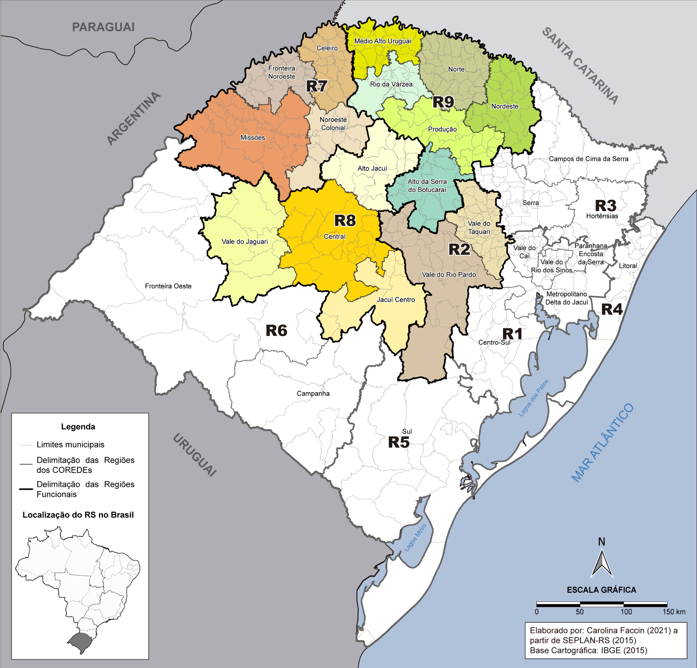

Elaboração própria, a partir de SEPLAN e DEPLAN (2015).

O conjunto das RFs 2, 7, 8 e 9 localiza-se no Centro-noroeste do território do Rio Grande do Sul. Essas RFs são compostas por, respectivamente, 59, 77, 49 e 130 municípios. Na Figura 2 se apresenta a densidade demográfica (IBGE, 2010) e as principais rodovias existentes nas regiões (DNIT, 2015), bem como, o tempo de deslocamento de 50 minutos, a partir das cidades médias existentes de Santa Cruz do Sul, Lajeado, Santa Maria, Ijuí, Santo Ângelo, Santa Rosa, Passo Fundo e Erechim, nos territórios regionais.

Figura 2. Densidade populacional, tempo de deslocamento e sistema rodoviário
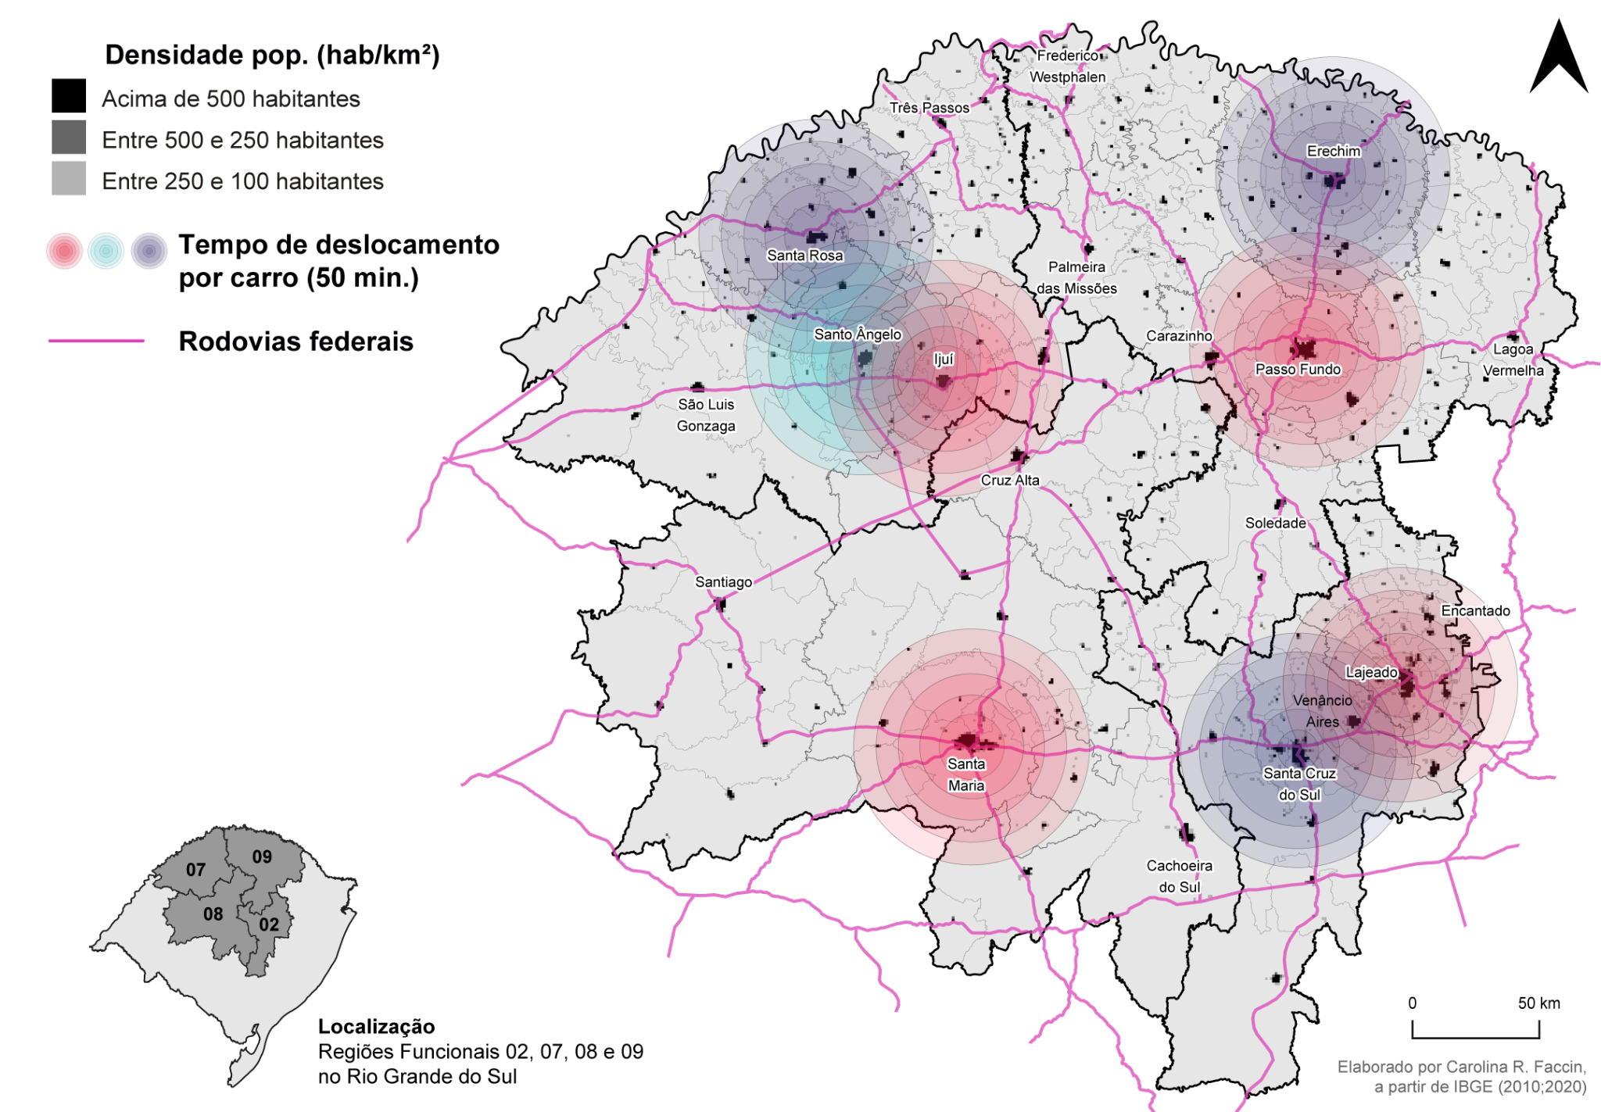

Elaboração própria, a partir de IBGE (2010) e DNIT (2015).

De acordo com o último Censo Demográfico do IBGE, em 2010 o conjunto das RFs 2, 7, 8 e 9 apresentavam uma população total de 3,38 milhões de habitantes, sendo que 69,6% do total de habitantes dessas regiões residiam na área urbana e 30,4% na área rural. Percebe-se também que, parte significativa da população urbana dessas regiões se concentra nas cidades médias de Lajeado, Santa Cruz do Sul, Ijuí, Santa Rosa, Santo Ângelo, Santa Maria, Passo Fundo e Erechim, que juntas representam 38,2% da população urbana regional (IBGE, 2010) (Quadro 1).

Quadro 1. Cidades médias das Regiões Funcionais 2, 7, 8 e 9: População total, urbana e rural e taxa de urbanização - 2000 e 2010
Unidades Espaciais | População urbana |  | População total |  | População rural |  | Taxa urbanização
Unidades Espaciais | 2000 | 2010 | 2000 | 2010 | 2000 | 2010 | 2000 | 2010
Lajeado | 60.189 | 71.180 | 64.133 | 71.445 | 3.944 | 265 | 93,90% | 99,60%
Santa Cruz Do Sul | 93.786 | 105.190 | 107.632 | 118.374 | 13.846 | 13.184 | 87,10% | 88,90%
Região Func. 2 | 441.247 | 505.954 | 696.993 | 745.864 | 255.746 | 239.910 | 63,30% | 67,80%
Ijuí | 67.397 | 71.550 | 78.461 | 78.915 | 11.064 | 7.365 | 85,90% | 90,70%
Santa Rosa | 55.950 | 60.366 | 65.016 | 68.587 | 9.066 | 8.221 | 86,10% | 88,00%
Santo Ângelo | 64.900 | 71.804 | 76.745 | 76.275 | 11.845 | 4.471 | 84,60% | 94,10%
Região Func. 7 | 490.701 | 526.090 | 783.928 | 759.591 | 293.227 | 233.501 | 62,60% | 69,26%
Santa Maria | 230.696 | 248.347 | 243.611 | 261.031 | 12.915 | 12.684 | 94,70% | 95,10%
Região Func. 8 | 735.147 | 562.947 | 961.991 | 807.487 | 226.844 | 244.540 | 76,40% | 69,70%
Erechim | 82.026 | 90.552 | 90.347 | 96.087 | 8.321 | 5.535 | 90,80% | 94,20%
Passo Fundo | 163.764 | 180.120 | 168.458 | 184.826 | 4.694 | 4.706 | 97,20% | 97,50%
Região Func. 9 | 674.422 | 760.004 | 1.053.841 | 1.069.269 | 379.419 | 309.265 | 64,00% | 71,10%
Regiões Func. 2, 7, 8 e 9 | 2.341.517 | 2.354.995 | 3.496.753 | 3.382.211 | 1.155.236 | 1.027.216 | 66,96% | 69,63%
Rio Grande do Sul | 8.317.984 | 9.100.291 | 10.187.798 | 10.693.929 | 1.869.814 | 1.593.638 | 81,60% | 85,10%

Elaboração própria, a partir de IBGE (2010).

A Figura 3 apresenta a estrutura parcial da rede urbana do estado, destacando as redes urbanas regionais existentes nas Regiões Funcionais de Planejamento 2, 7, 8 e 9, selecionadas para a pesquisa, com base nos dados levantados pelo IBGE em seu estudo Região de Influência das Cidades - REGIC 2018 (IBGE, 2020).
Observamos nas regiões a existência de diferentes estruturas urbanas regionais com distintos níveis de policentralidade. Nas RFs 2, 7 e 9 há presença de maior número de cidades médias e de melhor articulação interurbana, embora com diferenças na intensidade da articulação espacial em cada rede urbana regional. Na RF 8 observamos uma rede urbana regional monocêntrica, com forte polarização e comando regional da cidade de Santa Maria.

Figura 3. Região de Influência das Cidades - REGIC (2018) e População Total (2010)
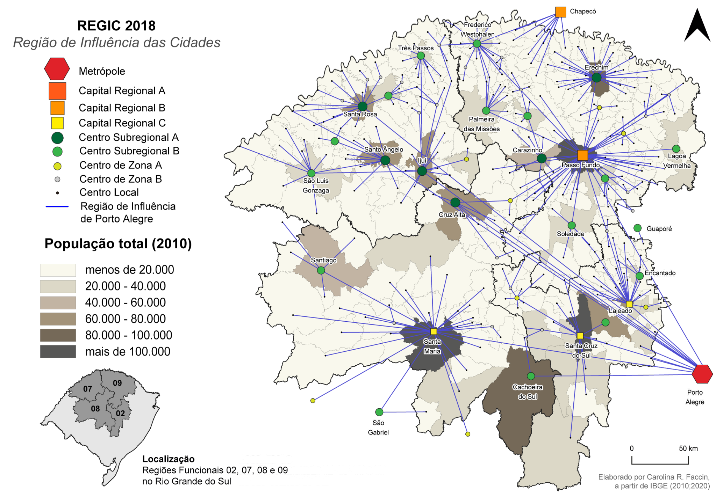
Elaboração própria, a partir de IBGE (2010; 2020).

Na região funcional (RF) 7, localizada no Noroeste do estado, as cidades médias de Santa Rosa, Santo Ângelo e Ijuí, classificadas como Centro Sub-regional A, exercem polarização regional. A rede urbana regional reflete a configuração territorial e urbana da região. Conforme o IBGE(2010), predominam as pequenas cidades (66 de 77) com até 10 mil habitantes em área urbana, representando 85,7% do total das cidades da rede urbana regional. Somente os municípios de Santo Ângelo, Santa Rosa e Ijuí possuem população urbana acima de 50 mil habitantes.
Ou seja, tem-se uma rede urbana regional mais distribuída no território, com cidades médias localizadas próximas umas das outras. Suas economias urbanas são muito vinculadas às atividades agroindustriais e de comércio e serviços de suporte à produção agrícola de soja, trigo e leite, realizadas em suas hinterlândias. A divisão territorial do trabalho regional é relativamente simples, pela semelhança e pouca complementaridade entre as economias urbanas das principais cidades médias. De todo modo, são as cidades médias de Santo Ângelo, Santa Rosa e Ijuí, que concentram a maioria das empresas e dos empregos urbanos, bem como centralizam as estruturas e instituições de ensino e de gestão pública federal e estadual, existentes na RF7.
Na RF 9, localizada no Norte do estado, observamos processo similar onde as cidades médias de Passo Fundo (capital regional B) e Erechim e Carazinho (centros sub-regionais A) polarizam a região, centralizando as atividades empresariais, os serviços públicos e privados, bem como a oferta do ensino superior. Num terceiro nível hierárquico, temos as cidades de Palmeira das Missões, Frederico Westphalen, como centros sub-regionais B.
Essa região é formada por 130 municípios e em 2010, 122 municípios possuem população inferior a 20 mil habitantes, caracterizando-se como pequenos municípios. Esses pequenos municípios, nas últimas três décadas, apresentam ritmos menores de crescimento populacional e mudanças em sua estrutura fundiária e no sistema produtivo vigente. Tais mudanças decorrem de uma forte reestruturação produtiva, que promove o aumento, especialmente no entorno de Passo Fundo, de granjas com produção de grãos (soja, milho, trigo, aveia e cevada), fortemente voltadas ao agronegócio, às quais expandem sua concentração de áreas territoriais e agregam antigas pequenas propriedades rurais (familiares) em unidades produtivas monocultoras. Na estrutura da rede urbana regional há o predomínio de pequenas cidades: 110 dos 130 municípios apresentam até 5 mil habitantes. Eles representam 84,6% do total das cidades. Observa-se assim, que embora haja uma boa distribuição das cidades médias no território regional, as mesmas estão localizadas mais distantes umas das outras, e com maiores dificuldades de articulação viária entre elas. A maior centralidade e capacidade de polarização de Passo Fundo, e secundariamente de Erechim, tornam essas duas cidades polos de comando e de atração dos principais fixos de pessoas, capitais, e produtos na região.
A RF 8 está localizada na área central do estado, e é constituída de 49 municípios. Em sua estrutura urbana há o predomínio de pequenas cidades (30 de 49) com até 5 mil habitantes. Elas representam 61,22% do total das cidades da rede urbana regional. As maiores cidades são a cidade média de Santa Maria que possui 248 mil habitantes e as cidades de Cruz Alta, com 60 mil e Cachoeira do Sul, com 70 mil hab. (IBGE,2010). Nessa ampla região predomina a atividade agropecuária, notadamente a produção e beneficiamento industrial do arroz, do trigo e da soja, além da criação de gado bovino.
Nessa região, Santa Maria é a cidade com maior centralidade urbana, através de uma economia urbana baseada sobretudo nas atividades comerciais e serviços, e que polariza e influencia o conjunto da região. A centralidade de Santa Maria também é exercida através da oferta de ensino superior através da Universidade Federal de Santa Maria - UFSM, bem como de outras universidades e faculdades nela sediadas. Uma outra atividade que reforça essa centralidade é a militar, através da existência na cidade de inúmeras instalações do exército e da aeronáutica. A rede urbana regional da RF8 apresenta uma estrutura monocêntrica com forte comando e polarização da cidade de Santa Maria em um território regional com municípios de grandes dimensões territoriais, com poucas cidades médias, e as existentes estão localizadas mais distantes umas das outras. Uma divisão territorial do trabalho regional simples, estruturada sobretudo na atividade primária e agroindustrial, com cidades médias com limitada especialização econômica e baixa integração e complementaridade funcional entre elas.
A RF 2 se localiza em uma área de transição entre as Regiões Metropolitanas de Porto Alegre e de Caxias do Sul e entorno e o interior do estado, notadamente relativa à parte norte e central do estado. A região apresenta forte ligação com a metrópole de Porto Alegre e com o centro regional de Caxias do Sul, através, por exemplo, do transbordamento industrial dessas áreas em direção à região dos Vales, por meio da relocalização industrial ou mesmo abertura de empresas filiais, e por meio de viagens de transportes. Ao mesmo tempo, a região dos Vales também apresenta, notadamente através de suas cidades médias de Lajeado e Santa Cruz do Sul (ambas são capital regional C) a condição de exercer centralidade e polarização no seu próprio território com a oferta de empregos, ensino técnico e superior, serviços de saúde, centros de pesquisa, e na rede urbana regional. Num segundo nível hierárquico urbano temos as cidades de Encantado e de Venâncio Aires, que exercem menor centralidade, mas ocupam papel importante na divisão territorial do trabalho agroindustrial da região.
A RF2 apresenta uma estrutura fundiária com o predomínio da pequena propriedade e a presença da agricultura familiar. A economia regional se estrutura basicamente na produção primária do tabaco, notadamente no Vale do Rio Pardo, e na produção de hortifrutigranjeiros, leite, frango e suíno, sobretudo no Vale do Taquari, realizadas através da agricultura familiar.
A rede urbana regional da RF2 apresenta um certo grau de policentralidade, dada a proximidade espacial e conexão viária existente entre as cidades médias de Santa Cruz e Lajeado. No entanto, observa-se que os dois segmentos de rede urbana, um polarizado por santa Cruz do Sul e o outro polarizado por Lajeado, estão estruturados em cadeias produtivas globais (tabaco e produção de carne) com divisões territoriais do trabalho muito especializadas, mas não complementares e com pouca articulação funcional entre si, o que tem limitado uma maior integração das suas economias urbanas. Por sua vez, as cidades médias de Santa Cruz do Sul e de Lajeado, exercem forte centralidade na região dos Vales, intermediando fluxos de diferentes tipos (pessoas, capitais, produtos, mercadorias e informações) que se originam e circulam entre as áreas rurais e cidades pequenas, que constituem sua região de influência, e a metrópole de Porto Alegre e sua região metropolitana. Essas duas cidades médias também estão articuladas através das cadeias produtivas do tabaco e da carne, na rede urbana nacional e global.

4. Fluxos de deslocamentos pendulares e identificação de Áreas Urbanas Funcionais
A partir dessa caracterização das RFs sobre a estrutura das redes urbanas e sobre as economias regionais, parte-se para a análise da configuração espacial e da dinâmica de funcionamento das Áreas Urbanas Funcionais (FUAs) identificadas.
A Figura 4 traz a representação espacial dos deslocamentos pendulares para trabalho e estudo entre os municípios e as cidades existentes em cada uma das RFs analisadas, com base nos microdados levantados pelo IBGE (2010).
Os fluxos de deslocamento pendular para o trabalho e para estudo constituem uma das principais variáveis na identificação da existência ou não de FUAs no território regional, bem como de sua configuração espacial e interações entre as cidades. Na Figura 4 são apresentados diferentes níveis de intensidades dos fluxos de deslocamento para trabalho e estudo, de um município A para B, calculadas em relação ao total da população economicamente ativa, do município A, que se desloca para B. Para a identificação das FUAs no território regional, consideramos como ponto de corte os fluxos de deslocamentos para trabalho e estudo entre municípios da região dos Vales que alcançasse pelo menos o percentual de 5% da População Economicamente Ativa (PEA) do município de origem que se destinam para cidades que possuem no mínimo 15 mil habitantes.

Figura 4. Deslocamentos pendulares para trabalho e estudo entre a População Economicamente Ativa (2010)
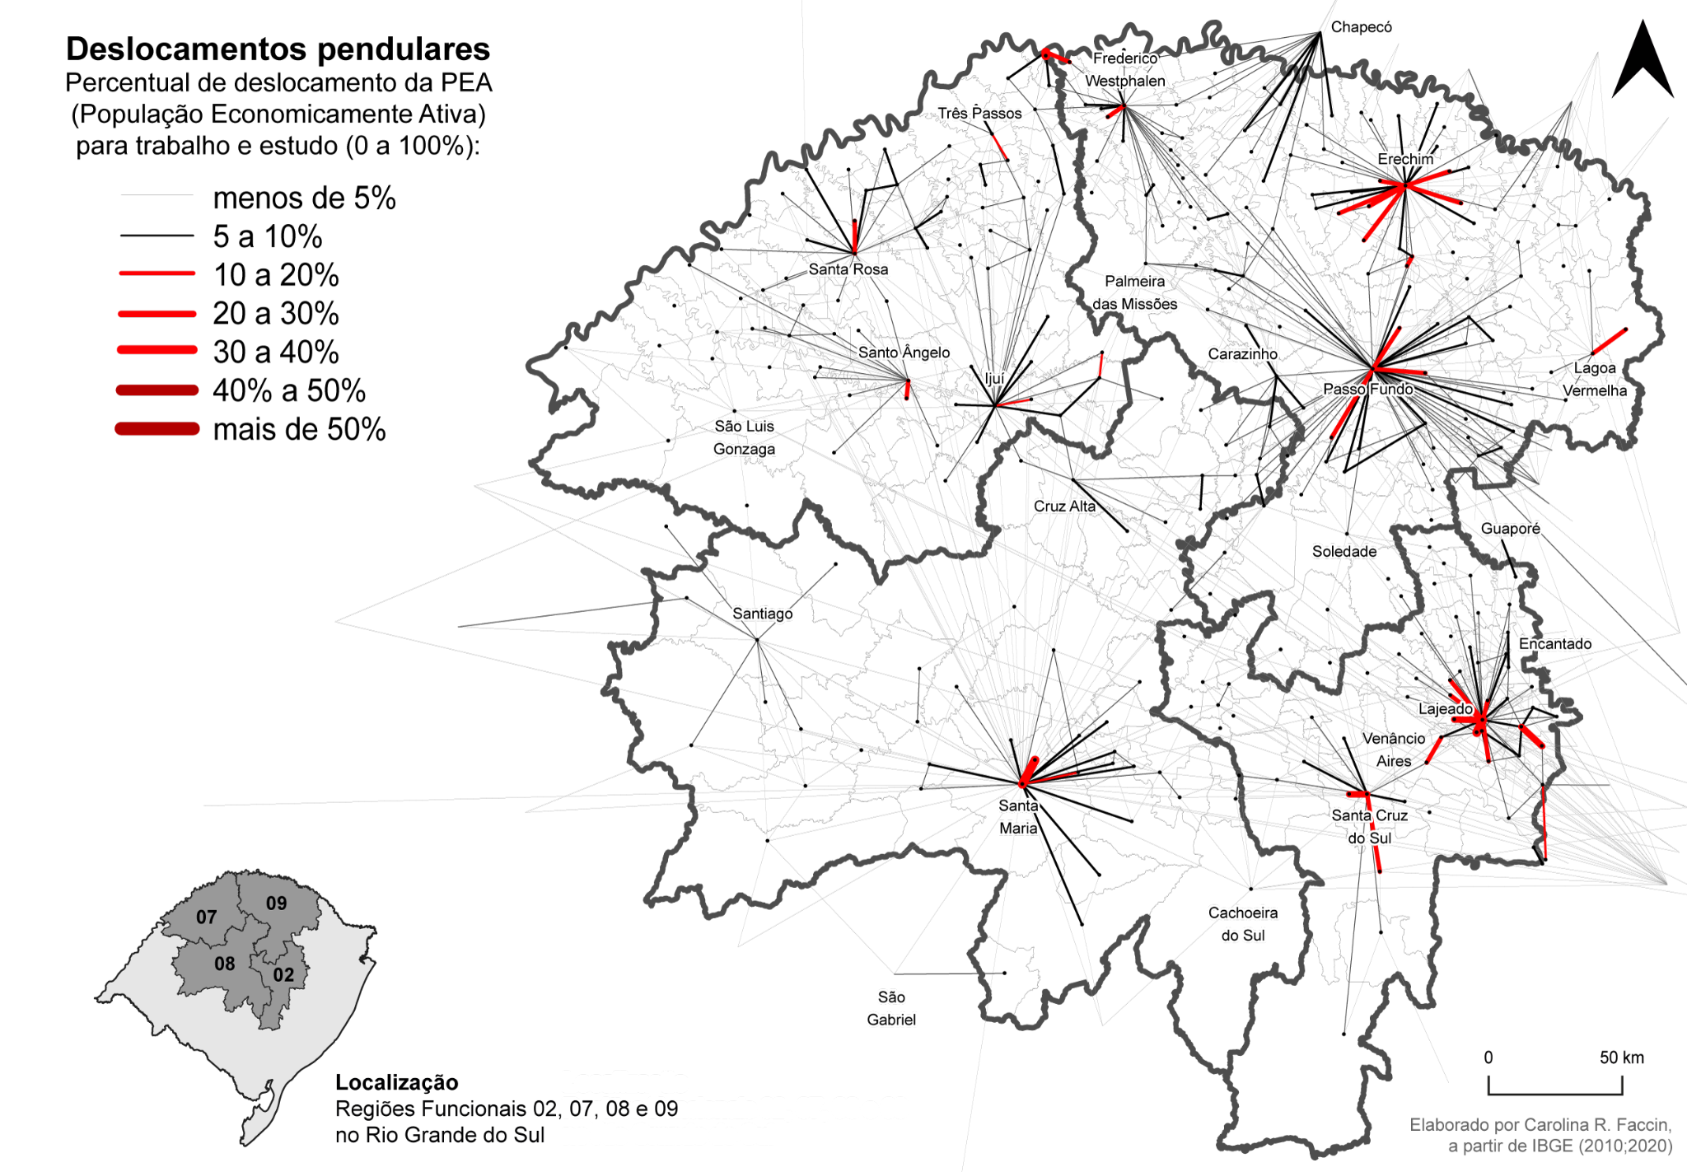

Elaboração própria, a partir de IBGE (2010).

Observamos na Figura 4 que em cada uma das Regiões Funcionais as cidades médias analisadas destacam-se pela expressiva centralidade com que atraem e centralizam esses fluxos de deslocamentos pendulares para trabalho e estudo nos respectivos territórios regionais. Observamos também, em cada região, que os fluxos mais intensos para trabalho e estudo que afluem para as cidades médias ocorrem na hinterlândia, ou no espaço geográfico de entorno onde essas cidades estão localizadas.
Em todas as regiões analisadas observamos que deslocamento por veículo automotor, em vias de circulação e conexão regional, ligando a cidade média às cidades e localidades localizadas em seu entorno, alcançou um gradiente máximo de até 45 minutos a 1 hora na duração dos percursos. Ou seja, a maior parte dos fluxos de deslocamento para trabalho e estudo nas regiões analisadas ocorrem entre as cidades médias e a sua área ou região circundante ou vizinha, alcançada e interligada pelo sistema viário.
O mapeamento dos dados relativos aos deslocamentos pendulares para trabalho e estudo possibilitou verificar a centralidade, a polarização, e a capacidade de atração que as cidades médias exercem nos respectivos territórios regionais. Também permitiu identificar as principais relações e conexões espaciais existentes entre as cidades médias e as demais cidades e localidades urbanas e rurais em cada uma das RFs, e, assim, identificar a existência de FUAs.

Figura 5. As FUAs identificadas nas Regiões Funcionais de Planejamento
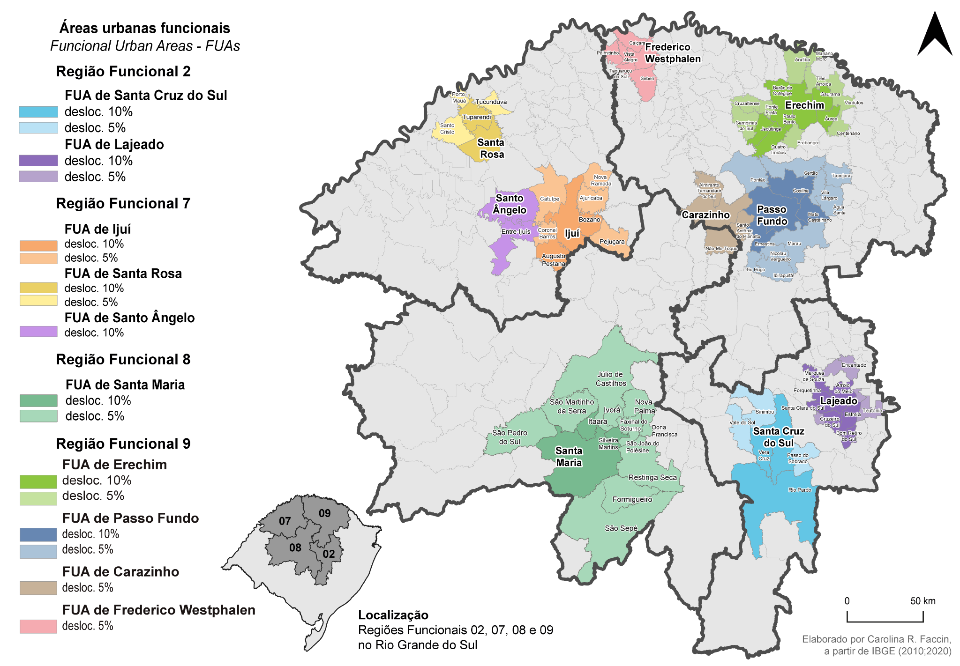
Elaboração própria.

A Figura 5 apresenta a representação espacial das FUAs que foram identificadas, sendo que, em cada uma foram delimitados dois níveis de abrangência espacial. Em um primeiro nível, utilizamos como ponto de corte os fluxos de deslocamentos para trabalho e estudo acima de 5% ou mais da PEA, e em um segundo nível, definimos como ponto de corte os fluxos de 10% ou mais da PEA. Cada um dos respectivos níveis de abrangência espacial, estão representados na Figura 3 através de cores com tons e intensidade diferentes: mais claras e mais escuras, respectivamente.
Na RF 9, a partir de uma análise geral dos dados de deslocamento pendular e dos demais indicadores definidos na metodologia da pesquisa, identificamos a existência de quatro FUAs, como mostra a figura 3, sendo duas principais, a de Passo Fundo, com alta centralidade e interações regionais, seguida de Erechim, também com alto grau, embora de menores fluxos totais comparados a de Passo Fundo. As duas demais FUAs foram consideradas secundárias (Frederico Westphalen e Carazinho) por ainda estarem em processo de consolidação, uma vez que, embora apresentem dados semelhantes às principais, esses têm comportamento menos expressivo.
Quanto à estrutura relacional, destaca-se a FUA de Carazinho por demonstrar alta integração e pendularidade com Passo Fundo, em um eixo contínuo de desenvolvimento produtivo, até Marau-Vila Maria demonstrando um incipiente processo de policentrismo. De forma contrária, as FUAs de Erechim (maiores valores) e de Frederico Westphalen (menor grau) apresentam fluxos preponderantemente monodirecionais, pois os fluxos pendulares mais intensos são aqueles que se destinam às centralidades núcleo com origem nas demais cidades e áreas rurais do seu entorno. Os polos regionais de cada FUA, notadamente os centros urbanos de Passo Fundo, Erechim, Carazinho e Frederico Westphalen, concentram a oferta da maior parte dos empregos nos setores de comércio, serviços e indústrias.
Na RF 8, foi possível identificar no território regional a existência da FUA de Santa Maria, como principal arranjo urbano regional. As cidades de Cruz Alta e Ibirubá recebem fluxos pendulares, respectivamente de Boa Vista do Incra e Quinze de Novembro, mas não chegam a constituir áreas urbanas funcionais pelo fato de apresentarem limitada abrangência espacial, ao atraírem fluxos apenas desses municípios. Assim, a FUA de Santa Maria é constituída por 12 municípios: Itaara, Silveira Martins, São Martinho da Serra, Faxinal do Soturno, São João do Polêsine, Dona Francisca, Restinga Seca, Nova Palma, São Pedro do Sul, Formigueiro, Ivorá e São Sepé.
A estrutura relacional da FUA de Santa Maria apresenta fluxos preponderantemente monodirecionais, pois os fluxos pendulares mais intensos são aqueles que se destinam para a cidade média de Santa Maria desde as demais cidades e áreas rurais do seu entorno. Santa Maria se caracteriza como importante polo regional concentrando a oferta da maior parte dos empregos nos setores da indústria (com destaque para os ramos de máquinas e implementos agrícolas, rações, refrigerantes, materiais de construção, equipamentos de energia e telecomunicações) e, principalmente, nos de comércio e serviços existentes na região, cujos principais ramos de atividade instalados nesta cidade média, são logística, transportes, veículos, materiais de construção, atacado e varejo de alimentos, educação, saúde, administração pública e defesa.
A acessibilidade e a proximidade espacial entre os municípios e cidades de onde os fluxos se originam e a cidade de Santa Maria que é o centro dessa FUA, são também variáveis relevantes que explicam essa dinâmica espacial no interior do território regional. Os demais fluxos pendulares entre as demais cidades da região são pouco expressivos no conjunto dos fluxos pendulares intrarregionais. A baixa circulação de fluxos pendulares para trabalho entre as demais cidades das FUAs se deve a limitada divisão territorial do trabalho existente na região, advinda da especialização da atividade agroindustrial do arroz, do trigo e da soja. Nessa última, com uma intensa integração e dependência do mercado global.
Na RF 7 a análise dos dados indica a existência de três Áreas Urbanas Funcionais (FUAs): a FUA de Santa Rosa apresenta como núcleo urbano principal a cidade de Santa Rosa e, como núcleos secundários, a cidade de Tuparendi, Tucunduva, Santo Cristo e Porto Mauá. A FUA de Santo Ângelo tem como núcleo principal Santo Ângelo e a cidade de Entre-Ijuís como núcleo secundário. Por sua vez, a FUA de Ijuí apresenta como núcleo principal a cidade intermédia de Ijuí e como núcleos urbanos secundários as cidades de Augusto Pestana, Bozano, Catuípe, Coronel Barros, Ajuricaba, Pejuçara e Nova Ramada.
E na RF 2 identificamos a existência de duas FUAs: a de Santa Cruz do Sul e a de Lajeado. Na FUA de Santa Cruz do Sul, além da cidade de Santa Cruz do Sul, estão incluídas as cinco cidades de: Vera Cruz, Rio Pardo, Sinimbu, Passo do Sobrado e Vale do Sol. Na FUA de Lajeado, além da cidade de Lajeado, estão inclusas as 12 cidades de Cruzeiro do Sul, Santa Clara do Sul, Arroio do Meio, Estrela, Forquetinha, Marques de Souza, Bom Retiro do Sul, Teutônia, Colinas, Encantado, Mato Leitão e Nova Bréscia.
Quanto à estrutura relacional das FUAs de Santa Cruz do Sul e de Lajeado, essas apresentam fluxos preponderantemente monodirecionais, pois os fluxos pendulares mais intensos são aqueles que se destinam às cidades médias de Santa Cruz do Sul e Lajeado desde as demais cidades e áreas rurais do seu entorno. Essas duas cidades médias, polos regionais, concentram a oferta da maior parte dos empregos nos setores da indústria e de comércio e serviços existentes na região. A acessibilidade e a proximidade espacial entre os municípios e cidades de onde os fluxos se originam e as cidades médias que são centro dessas FUAs, são variáveis importantes que explicam essa dinâmica espacial (SILVEIRA et al., 2017).
Observa-se que as cidades médias de Santa Cruz do Sul e de Lajeado, ao mesmo tempo em que se consolidam, respectivamente, como centros regionais nos Vales do Rio Pardo e do Vale do Taquari, também exercem influência expressiva e variada, na emissão, atração e intermediação de diferentes fluxos (pessoas, capital, produtos, insumos, informações) que circulam na rede urbana e no território da Região dos Vales.

5-Considerações Finais
Concordamos com Aalbu (2004), Cattan (2007), e Pillet e Cañizares (2017) de que os conceitos de policentrismo, FUA e de rede urbana, são importantes para a análise dos processos de integração territorial, de interação socioespacial e das relações espaciais entre as cidades e lugares de uma dada região. Através de seu uso articulado podemos melhor identificar a configuração espacial das áreas e regiões urbanas funcionais, verificar as características, orientações espaciais e os conteúdos de alguns dos principais fluxos que circulam no território regional, como são os fluxos pendulares. A observação sobre as dinâmicas de organização espacial e funcionamento de uma dada FUA e rede urbana permitem também identificar e analisar os diferentes níveis de centralidade urbana das cidades, e a configuração espacial das suas áreas de influência no território regional.
O uso do policentrismo e do conceito de área urbana funcional como recursos metodológicos nos estudos urbanos e regionais sobre a dinâmica do desenvolvimento territorial nos ofereceu a possibilidade de analisar a centralidade e as relações e interações espaciais que as cidades médias exercem e estabelecem em regiões funcionais de planejamento selecionadas do território do estado do Rio Grande do Sul, através dos fluxos de deslocamento pendular para trabalho e estudo.
O estudo mostrou também a importância que tais fluxos adquirem para a análise e a compreensão da configuração, organização e funcionamento da rede urbana regional, da estrutura da divisão territorial do trabalho regional, bem como para melhor apreender os processos e relações socioespaciais que caracterizam a dinâmica territorial regional.
Observamos dentre as regiões analisadas a importância das cidades médias na organização e dinamismo das relações e interações espaciais na escala regional. A centralidade, a capacidade de polarização econômica e de intermediação exercida pelas cidades analisadas reitera a importância de seu papel na organização e funcionamento das redes urbanas regionais.
Tal condição, evidenciou igualmente a importância dessas cidades médias, de seus processos de urbanização e das relações espaciais que comandam, nos processos de coesão territorial e desenvolvimento regional no contexto regional e estadual do território do Rio Grande do Sul.
Por fim, pensamos que o uso metodológico da identificação e análise da densidade e conteúdo dos fluxos pendulares para trabalho e estudo são relevantes para que se possa melhor compreender a dinâmica territorial e pensar estratégias de desenvolvimento na escala regional, ou mesmo auxiliar para qualificar políticas de intervenção integradas que não coincidam com as delimitações político administrativas tradicionais, como verificadas na escala municipal ou estadual.

Referências:
AALBU, Hallgeir. (2004). Europa policéntrica: ¿Utopía o posibilidad?. In. ROMERO, J. y
FARINÓS, J. (eds.). Ordenación del territorio y desarrollo territorial. Gijón: Trea. 145-170.

ANTIKAINEN, Janne. (2005). The concept of Functional Urban Area. Findings of the ESPON Project 1.1.1. Informationen zur Raumentwicklung, 7(1), 447-452.

BELLET, Carmen; LLOP-TORNÉ, Josep Maria. (2002). Ciudades intermedias y urbanización mundial. Edita: Ajuntament de Lleida.

CATTAN, Nadine. (Org.) (2007). Cities and networks in Europe: A critical approach of polycentrism. Montrouge, France: John Libbey Eurotext.

CORRÊA, Roberto Lobato. (1990). A rede urbana. São Paulo: ed. Ática.

CORRÊA, Roberto Lobato. (2006). Estudos sobre a rede urbana. Rio de Janeiro: ed. Bertrand Brasil.

DAVOUDI, Simin. (2007). Polycentricity: Panacea or pipedream? In: CATTAN, N. (Org.) Cities and networks in Europe. Montrouge, France: John Libbey Eurotext. 65-73.

DAVOUDI, Simin. (2003). Polycentricity in European Spatial Planning: From an Analytical Tool to a Normative Agenda. European Planning Studies, 11(8), 979-999.

DEMATTEIS, Giuseppe. (1991). Sistemi locali nucleari e sistemi a rete. Un contributo geográfico all’interpretazione delle dinamiche urbane. In C. S. Bertuglia e A. La Bella (ed.), I Sistemi Urbani. Milão: Franco Angeli. 417-441.

DINIZ, Clélio. C. (2009). QUAL DESENVOLVIMENTO REGIONAL: policentrismo, reordenamento territorial e coesão. Seminário Desenvolvimento 22 Regional: Desafios e oportunidades para o Brasil. Rio de Janeiro, 31/8 a 2/9 de 2009. Apresentação de Slides.

DEPARTAMENTO NACIONAL DE INFRAESTRUTURA DE TRANSPORTES (DNIT). (2015). Rodovias federais. DNITGeo - Departamento Nacional de Infraestrutura de Transportes. http://servicos.dnit.gov.br/vgeo

EUROPEAN OBSERVATION NETWORK FOR TERRITORIAL DEVELOPMENT AND COHESION (ESPON). (2004). ESPON 1.1.1: Potentials for polycentric development in Europe. Project report. Stockholm: ESPON. Disponível em: https://www.espon.eu/sites/default/files/attachments/fr-1.1.1_revised-full_0.pdf

EUROPEAN OBSERVATION NETWORK FOR TERRITORIAL DEVELOPMENT AND COHESION (ESPON). (2011). The Functional Urban Areas Database – ESPON 2013 Database. Disponível em: http://database.espon.eu/db2/jsf/DicoSpatialUnits/DicoSpatialUnits_onehtml/index.html

FARINÓS, Joaquin. (2009). Bases, métodos e instrumentos para el desarrollo y la cohesión territoriales. Diagnóstico y propuestas para el debate y la acción. In: FARINÓS, Joaquín; ROMERO, Joan e SALOM, Julia (Eds.) Cohesión e Inteligencia Territorial: Dinámicas y Processos para una mejor planificación y toma de decisiones. Valência: Publicaciones de la Universitat de València. 17-62.

FERRÃO, João. (2012). Regiões Funcionais, Relações urbano-rurais e Política de Coesão Pós-2013. Lisboa: ICS. Relatório Final. Disponível em: http://www.qren.pt/np4/np4/?newsId=1334&fileName=regioes_funcionais.pdf

HALL, Peter. (2006). The Polycentric Metropolis: Learning from Mega-city Regions in Europe. London: Earthschan.

INSTITUTO BRASILEIRO DE GEOGRAFIA E ESTATÍSTICA (IBGE). (2008). Região de Influência das Cidades – REGIC 2007. Rio de Janeiro, IBGE. Disponível em: www.ibge.gov.br/geociencias/cartas-e-mapas/redes-geograficas/15798-regioes-de-influencia-das-cidades.html

INSTITUTO BRASILEIRO DE GEOGRAFIA E ESTATÍSTICA (IBGE). (2010). Censo Demográfico do Brasil. Rio Grande do Sul. Rio de Janeiro: IBGE. Disponível em: http://www.ibge.gov.br/home/estatistica/populacao/censo2010/

INSTITUTO BRASILEIRO DE GEOGRAFIA E ESTATÍSTICA (IBGE). (2015). Arranjos populacionais e Concentrações Urbanas do Brasil. Rio de Janeiro: IBGE. Disponível: www.ibge.gov.br/apps/arranjos_populacionais/2015

INSTITUTO BRASILEIRO DE GEOGRAFIA E ESTATÍSTICA (IBGE). (2020). Regiões de Influência das Cidades - REGIC 2018. Rio de Janeiro: IBGE.

MEDEIROS, E. J. R. (2005). A Coesão Territorial nas NUTS III de Fronteira de Portugal Continental: A iniciativa INTERREG-A e o Desenvolvimento Regional - O caso da NUT III do Alentejo Central. Tese de Mestrado em Estudos Urbanos. Faculdade de Letras. Universidade de Lisboa.

MEIJERS, Evert. (2005). Polycentric Urban Regions and the Quest for Synergy: Is a Network of Cities More than the Sum of the Parts?. Urban Studies, 42(4), 765–781.

MEIJERS, Evert. (2008). Measuring polycentricity and its promises. European Planning Studies, 16(9), 1313-1323.

OCDE. (2013). Definition of Functional Urban Areas (FUA) for the OECD metropolitan database. September. Disponível em: https://www.oecd.org/gov/regionalpolicy/Definition-of-Functional-Urban-Areasfor-the-OECD-metropolitan-database.pdf

OFFNER, Jean Marc.; PUMAIN, D. (1996). Réseaux et territoires: Significations croisées. Editions de l’Aube.

PILLET, Felix.; CAÑIZARES, M. C. (2017). Policentrismo y áreas funcionales de baja densidad. Madrid: Editorial Síntesis.

PILLET, Feliz.; RUIZ, M.ª del C. C.; PULPÓN, Á. R. R.; TABASCO, J. P.; SANTOS, J. F. S.; SÁNCHEZ-MATEOS, H. S. M. (2007). Fuentes para la aplicación de la Estrategia Territorial Europea en Castilla-La Mancha. Estudios Geográficos, LXVIII(263), 627-651.

PILLET, Felix.; CAÑIZARES, M. C.; RUIZ, A. R.; MARTÍNEZ, H. S.; PLAZA, J. J.; SANTOS, J. F. (2010). El policentrismo en Castilla-La Mancha y su análisis a partir de la población vinculada y el crecimiento demográfico. Scripta Nova - Revista Electrónica de Geografía y Ciencias Sociales, XIV(321).

RIO GRANDE DO SUL. (2015). Perfis Socioeconômicos Regiões Funcionais de Planejamento. Porto Alegre: SEPLAG/DEPLAN. Disponível em: https://planejamento.rs.gov.br/upload/arquivos/201512/15134058-20150319163519perfis-todos.pdf

SANTOS, Milton. (1996). A natureza do espaço. São Paulo: Ed. Hucitec.

SANTOS, Milton.; SILVEIRA, Maria Laura. (2001). O Brasil: Sociedade e Território no começo do século XXI. Rio de Janeiro: Ed. Record.

SPOSITO, Maria. E. B. (Org). (2007). Cidades Médias: Espaços em Transição. São Paulo: Editora Expressão Popular.

SILVEIRA, Rogério L. L.; BRANDT, G. B.; FACCIN, C. R.; SILVEIRA, L. L.; KUMMER, D. C. (2017). Policentrismo, Áreas Urbanas Funcionais (FUAs) e Dinâmica Territorial: Um estudo exploratório desde a região do Vale do Rio Pardo - RS - Brasil. Redes, Santa Cruz do Sul, 22(1), 184-217.

SILVEIRA, Rogério L.L. (2020). Coesão Territorial, Policentrismo e Redes Urbanas Regionais: Impressões sobre as políticas recentes de ordenamento territorial e desenvolvimento regional em Portugal. In: SILVEIRA, R.L.L; e DEPONTI, C.M. (Org.). Desenvolvimento Regional: Processos, Políticas e Transformações Territoriais. São Carlos: Pedro e João Editores. 293-342.

SIMÕES, Rodrigo.; AMARAL, Pedro. V. (2011). Interiorização e novas centralidades urbanas: uma visão prospectiva para o Brasil. Economia,12(3), 553-579. Disponível em: www.anpec.org.br/revista/vol12/vol12n3p553_579.pdf

O presente trabalho apresenta parte dos resultados obtidos na pesquisa: Policentrismo, Cidades Médias e Desenvolvimento Regional em regiões selecionadas do Rio Grande do Sul, realizada entre 2017 e 2020, pelo Grupo de Pesquisa Estudos Urbanos e Regionais (GEPEUR), da Universidade de Santa Cruz do Sul (UNISC) -Brasil, e financiada pelo CNPq.

